**“智能+”赛道竞赛命题要求**

本赛道面向全球可持续发展人才培养的需求，围绕国家制造强国战略，坚持基础创新并举、理论实践融通、学科专业交叉、校企协同创新，构建面向工程实际、服务社会需求、校企协同创新的实践育人平台，培养服务制造强国的卓越工程技术后备人才。

“智能+”赛道主要包括智能物流搬运、生活垃圾智能分类、水下管道智能巡检、智能配送无人机等赛项。

**一、智能物流搬运赛项**

**1、对参赛作品/内容的要求**

以智能制造的现实和未来发展为主题，自主设计并制作一台按照给定任务完成物料搬运的智能机器人（简称：机器人）。该机器人能够通过扫描二维码领取搬运任务，在指定的工业场景内行走与避障，并按任务要求将物料搬运至指定地点并精准摆放（色环）。

**（1）功能要求**

机器人应具有定位、移动、避障、读取二维码、物料位置和颜色识别、物料抓取与载运、上坡和下坡、路径规划等功能；竞赛过程机器人可以自主运行，或采用无线人机交互手段操作。

**（2）电控及驱动要求**

机器人所用传感器和电机的种类及数量不限，在机器人的醒目位置安装有任务码显示装置，显示装置必须放置在机器人上部醒目位置，且不被任何物体遮挡，必须是亮光显示，字体高度不小于8mm，该装置能够持续显示所有任务信息直至比赛结束，否则成绩无效。机器人各机构只能使用电驱动，采用电池（蓄电池除外）供电，供电电压限制在 12V以下（含12V），随车装载，比赛过程中不能更换。

**（3）机械结构要求**

自主设计并制造机器人的机械部分，除标准件外，非标零件应自主设计和制作，不允许使用购买的成品套件拼装而成。机器人的行走方式、机械手臂的结构形式均不限制，机器人腕部与手爪的连接结构自行确定。

**（4）外形尺寸要求**

机器人（含机械手臂）外形尺寸满足铅垂方向投影在边长为300mm的正方形内，高度不超过400mm方可参加比赛。允许机器人结构设计为可折叠形式，但出发之后才可自行展开。

**（5）运行方式**

智能机器人有两种运行控制方式：自主运行和无线遥控运行，但必须首选自主运行方式，只有在自主运行方式出现故障时才可申请使用无线遥控运行方式。

**2、对运行环境的要求**

**2.1 机器人运行场地**

近水平铺设的赛场尺寸为4800×2400（mm）长方形平面区域（如图4所示），赛场周围设有一定高度的挡板，仅作为场地边界（颜色和高度不做任何要求），不宜作为寻边等其它任何用途。赛道地面为亚光白色或浅黄色等浅色底色，地面图案由线宽为20mm、线中心距为300mm的黑色方格组成。在比赛场地内，设置出发区、返回区、原料区、粗加工区、半成品区，机器人运行主要经过原料区、粗加工区和半成品区完成粗加工物料的搬运过程。出发区和返回区的尺寸均为300×300（mm），颜色分别为蓝色和褐色；原料区的尺寸（长×宽×高）为580×145×100（mm）白色亚光的双层货架，物料采用颜色识别（如图1所示）；粗加工区的尺寸（长×宽）为580×150（mm）；半成品区的尺寸（长×宽×高）为580×150×45及580×140×0（mm）的台阶区域（如图2所示）；粗加工区、半成品区顶面上均有用于测量物料摆放位置准确程度的色环，色环尺寸如表1和如图3所示，其中φ为物料最大直径（单位：mm），φ1—φ5为色环1-5环的外径，色环线宽为1.5mm。除标注尺寸外，其余色环的直径差为10mm。库存区顶面有外径为φ（物料直径）+15的圆形区域，用于确定物料是否摆放到位。

机器人比赛时，竞赛场地内给定原料区、粗加工区和半成品区的具体位置，并以挡板（仅表示边界）将场地一分为二，机器人只能在挡板所围区域内活动，如图4所示。



图1 原料区和库存区示意图



图2 半成品区示意图

表1 环号及环尺寸与分数对照表

|  |  |  |  |  |  |  |  |
| --- | --- | --- | --- | --- | --- | --- | --- |
| **环号** | **1环**  **(φ1)** | **2环**  **(φ2)** | **3环**  **(φ3)** | **4环**  **(φ4)** | **5环**  **(φ5)** | **6环**  **(φ6)** | **6环外及物料倾倒** |
| **外径尺寸** | φ+3 | φ1+5 | φ2+7 | φ3+10 | φ4+10 | φ5+10 |  |
| **分数** | 15 | 10 | 7 | 5 | 3 | 1 | 0 |

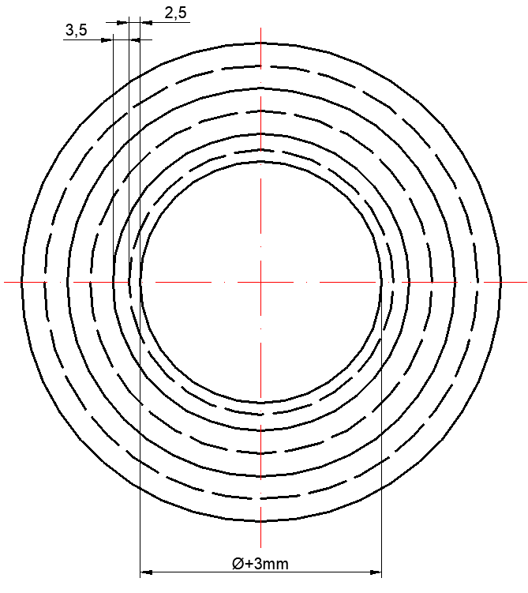

图3 色环的尺寸

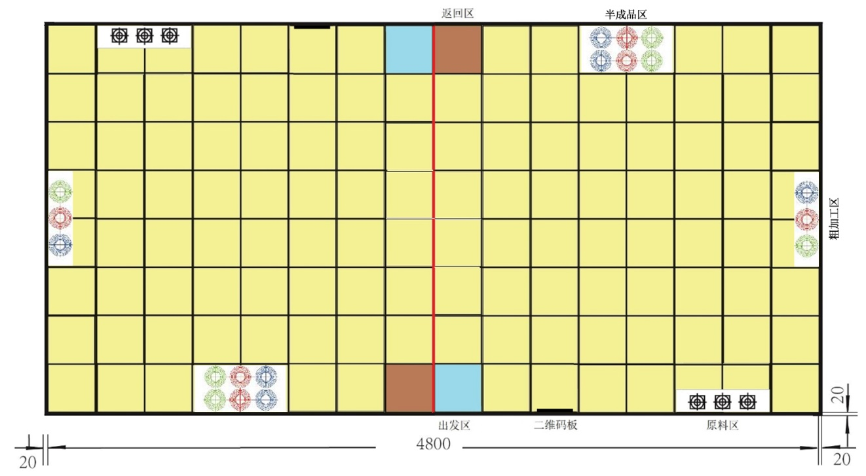

图4 机器人比赛赛场示意图

**粗加工区**

**2.2 机器人搬运的物料**

机器人比赛时待搬运的物料形状包络在直径为50mm、高度为70mm、重约为50g的圆柱体中（如图5所示），夹持部分的形状为球体，物料的材料为3D打印ABS，三种颜色为：红（ABS/Red（**C-21-03**））、绿（ABS/Green（**C-21-06**））、蓝（ABS/Blue（**C-21-04**））。三种不同颜色的物料（每种颜色两个）随机放置在原料区的物料架上（上层及下层红、绿、蓝物料各一个），物料间距为150mm（如图1所示）。

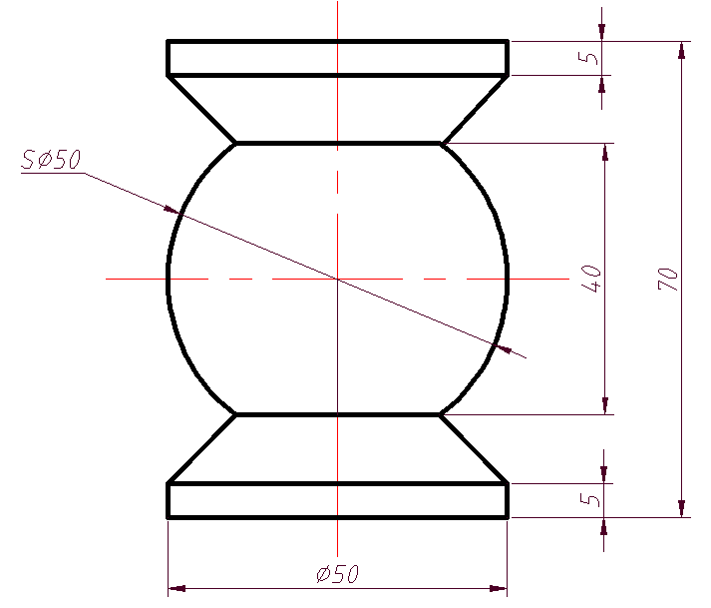

图5 机器人比赛的物料形状

**2.3 任务编码**

任务编码被设置为“1”、“2”、“3”三个数字的组合，如“123”、“321”等。其中，“1”为红色，“2”为绿色，“3”为蓝色。机器人比赛的任务码由两组三位数组成，表示从原料区货架上层及下层搬运到粗加工区的顺序，两组三位数之间以“+”连接，例如123+231。

机器人比赛中在每个赛场围挡内侧垂直安装1个A4大小的二维码显示板（亚光，横放），二维码位于板的中间，尺寸为80×80mm，用于显示给机器人读取的任务编码（编码随机产生）。

**3、智能搬运机器人赛项具体要求**

现场抽签决定各参赛队比赛的场地、赛位号及竞赛任务。

参赛队将其机器人放置在指定出发位置（如图4所示蓝色区域），按统一指令启动机器人，计时开始。在规定的时间内，机器人移动到二维码显示板前读取二维码，获得所需要搬运的三种颜色物料的搬运顺序。然后机器人移动到原料区按任务规定的顺序依次将上层物料准确搬运到粗加工区对应的颜色区域内，将三种物料搬运至粗加工区后，按照从原料区上层搬运至粗加工区的顺序将已搬到粗加工区的物料搬运至半成品区对应的颜色区域，将粗加工区的三个物料搬运至半成品区后，返回原料区，按任务规定的顺序依次将下层物料准确搬运到粗加工区对应的颜色区域内，将三种物料搬运至粗加工区后，按照从原料区下层搬运至粗加工区的顺序将已搬到粗加工区的物料搬运至半成品区，该三个物料在半成品区既可以平面放置，也可以在原来已经放置的物料上进行码垛放置（颜色要一致），二者分数的权重不同，完成任务后机器人回到返回区。粗加工区和半成品区平面正确放置的度量标准均以每级色环外界垂直方向看到该色环外圈来评分，码垛放置以是否平稳放置在已有的物料上来评分。

在搬运过程中，应将物料放置在机器人上，机器人每次装载物料的数量不超过3个。

在竞赛时，两台机器人同时进入上述场地并在各自区域内定位和运行。如果出现越界并发生妨碍对方机器人移动或工作的情况，将被人工提起回退至上一工作地点重新运行，所用时间不会从竞赛计时中减除。

在规定的时间内，根据读取二维码的正确性、物料提取顺序和物料放置顺序的正确数量，粗加工区的平面放置准确程度和半成品区物料的平面放置和堆垛准确程度、是否按时回到出发区等计算成绩。

每个参赛队有两轮运行机会，取两次成绩中的最好成绩。

以成绩排名选出一等奖及参加黑龙江省大学生工程训练综合能力竞赛参赛队，若出现参赛队成绩相同，则通过加赛决定成绩排序。

**二、生活垃圾智能分类赛项**

**1、对参赛作品/内容的要求**

以日常生活垃圾分类为主题，自主设计并制作一台根据给定任务完成生活垃圾智能分类的装置。该装置能够实现“可回收垃圾、厨余垃圾、有害垃圾和其他垃圾”等四类城市生活垃圾的智能判别、分类与储存。

**1.1 功能要求**

生活垃圾智能分类装置对投入的垃圾具有自主判别、分类、投放到相应的垃圾桶、满载报警、播放垃圾分类宣传片等功能。

**1.2 电控及驱动要求**

生活垃圾智能分类装置所用传感器和电机的种类及数量不限，鼓励采用AI技术。在该装置的上方需配有一块高亮显示屏，支持各种格式的视频和图片播放，并显示该装置内部的各种数据，如投放顺序、垃圾类别名称、数量、任务完成提示、满载情况等。该装置各机构只能使用电驱动，最高电压不大于24伏，电池供电（蓄电池除外）。

**1.3 机械结构要求**

自主设计并制造生活垃圾智能分类装置的机械部分，除标准件外，非标零件应自主设计和制造，不允许使用购买的成品套件拼装而成。每个垃圾桶至少朝外的面要透明，能看清楚该桶内的垃圾，而且该装置上设有一个垃圾投放口，尺寸为200×200（mm），选手将垃圾放置在该区域，然后由垃圾智能分类装置自动分类和投入到相应的垃圾桶。

**1.4 外形尺寸要求**

（1）生活垃圾智能分类装置外形尺寸（长×宽×高）限制在500×500×850（mm）内方可参加比赛。

（2）生活垃圾智能分类装置有四个单独的垃圾桶，垃圾桶为立方体或圆柱体，其中：

● 存放电池的垃圾桶尺寸如下：立方体垃圾桶（长×宽×高）不小于：100×100×200（mm），圆柱体垃圾桶（直径×高）不小于：Φ100×200（mm）；

● 其余三个垃圾桶尺寸如下：立方体垃圾桶（长×宽×高）不小于：200×200×300（mm），圆柱体垃圾桶（直径×高）不小于：Φ200×300（mm）。

**2、对运行环境的要求**

**2.1 运行场地**

作品所占用场地尺寸（长×宽）为500×500（mm）正方形平面区域内。

**2.2 投放的物料**

初赛时待生活垃圾智能分类装置识别的四类垃圾主要包括：（1）有害垃圾：电池（1号、2号、5号）；（2）可回收垃圾：易拉罐、小号矿泉水瓶；（3）厨余垃圾：完整或切割过的水果、蔬菜；（4）其他垃圾：砖瓦陶瓷、烟头等。

决赛时生活垃圾智能分类装置待识别的四类垃圾的种类、形状、重量（不超过150克）将通过现场抽签决定。

**3、赛程安排**

现场抽签决定各参赛队竞赛任务及“满载检测”的垃圾种类，投放的垃圾总数。

现场比赛包括垃圾分类和满载检测两环节。每个环节有两次运行机会，取两次成绩中的最好成绩。现场比赛成绩为两环节成绩之和。

各参赛队按统一指令启动生活垃圾智能分类装置，计时开始。在规定的时间内，指定一名选手（该轮比赛过程中不能换人）每次将一件垃圾按照竞赛要求放到该装置的垃圾投放口，待该装置将垃圾投入到垃圾桶和分类信息显示后再投放下一件垃圾到该装置的垃圾投放口，否则不计分。

每个参赛队有两轮运行机会，取两次成绩中的最好成绩。垃圾分类比赛结束后进行两轮垃圾满载检测，各参赛队必须在规定时间内完成。

以成绩排名选出一等奖及参加黑龙江省大学生工程训练综合能力竞赛参赛队，若出现参赛队成绩相同，则通过加赛决定成绩排序。

**三、水下管道智能巡检赛项**

**1、对参赛作品/内容的要求**

本赛项以水下管道智能检测的现实场景和未来发展为主题，利用智能技术自主设计一台按照给定任务完成水下管道检测的水中机器人（简称：水中机器人），该水中机器人能够沿着水下管道运动，检测管道上的吸附物，并发出警报。任务执行过程中不允许使用包括遥控在内的任何人工交互的手段控制水中机器人及辅助装置。

**1.1 功能要求**

水中机器人应能够实现自主前进、后退、左转、右转、上升、下潜等运动功能，并能够对水下管道上的吸附物进行检测、报警，竞赛过程中水中机器人应全程自主运行。

**1.2 机械结构要求**

水中机器人的机械结构自主设计与制作，所用材料自定。除标准件外，不允许使用购买的成品套件拼装或改装而成，水中机器人各部分的机械结构形式均不限制。

**1.3 外形尺寸要求**

水中机器人初始尺寸（长×宽×高）不得超过500×400×300（mm）。允许水中机器人结构设计为可折叠形式，但在竞赛开始后才可自行展开。

**1.4电控及驱动要求**

控制方式自行确定，鼓励各参赛队采用AI及5G技术。所使用的电机和传感器的种类及数量不限。水中机器人只能采用电驱动，电池供电（蓄电池除外），供电电压限制在12V（含12V）以下，电池随水中机器人装载，比赛过程中不能更换。

**1.5 检测报警要求**

要求水中机器人检测到吸附物报警时，吸附物必须在水中机器人垂直投影内（即水中机器人的最前端超过该吸附物，或水中机器人最末端没超过吸附物），必须采用闪光报警方式，对不同形状的吸附物其闪光颜色应可以调整，例如红、蓝、绿、黄等。

比的吸附物形状为圆形和方形，对应的报警颜色为红色和绿色。

**2、对运行环境的要求**

赛场尺寸（长×宽×高）为3000×2000×600（mm）长方形水池（如图6所示），水面高度460-530mm。

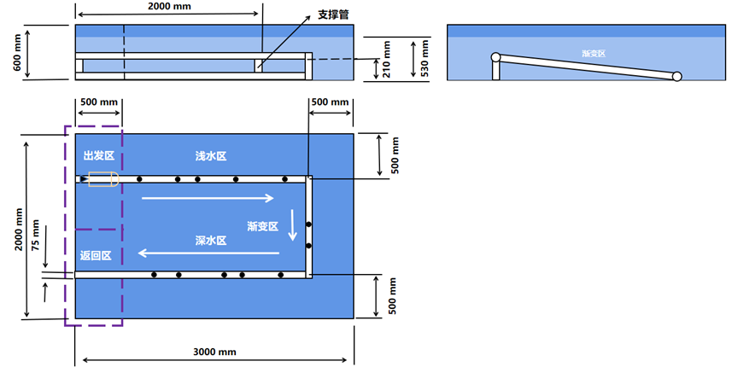

图6 比赛赛场示意图

用直径φ75mm白色PVC管铺设模拟的水下管道，水下管道铺设在水池内，分浅水区、渐变区和深水区，即PVC管在不同区域的高度不一样。

比赛时，比赛场地左侧虚线方框内分别为出发区和返回区。浅水区的PVC管道的底部与水池底面的距离为210mm，深水区的PVC管道的底部与水池底面接触（即PVC管道沉于水池底部），渐变区的PVC管道一端与浅水区的PVC管道相连，一端与深水区的PVC管道相连，成倾斜状。浅水区与渐变区管道下部有支撑物，位置不定，如图6所示。

在水下管道上共设置5~15个吸附物，分布在水下管道各处。比赛时，吸附物全部位于水下管道横截面上半部分的任意位置（如图7所示），吸附物的数量和沿管道布置的位置现场抽签确定，吸附物的最小间距为500mm。

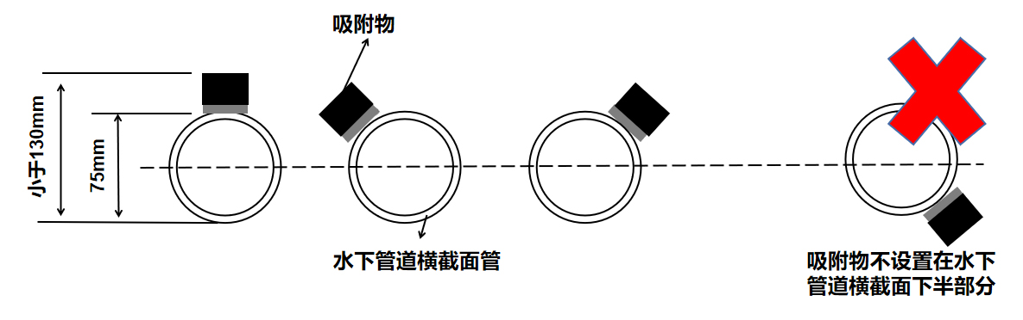

图7 现场比赛吸附物布置方式示意图

吸附物为黑色物体，其截面为简单形状，吸附物边长或直径尺寸限制在30~50mm范围，厚度不大于50mm。比赛的吸附物为正方形、圆形两种（如图8所示）。

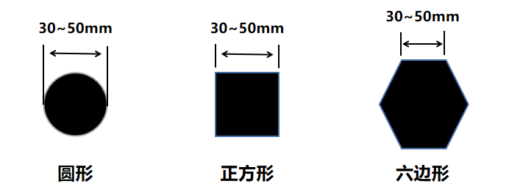

图8 现场初赛吸附物截面示意图

出发区的水下管道上贴有黑色胶带作为比赛的出发线，如图9所示。

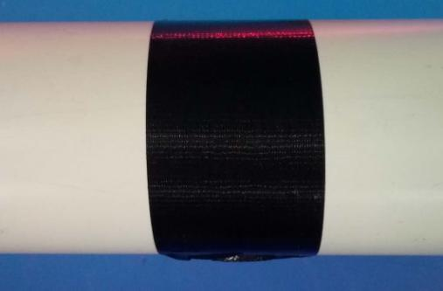 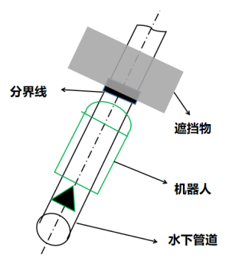

图9 比赛场地分界线和遮挡物

**4、水下管道智能巡检赛项具体要求**

现场抽签确定各参赛队比赛的场地、赛位号。

抽签确定吸附物在水下管道上的位置，吸附物的形状和数量。

参赛队将水中机器人放置在出发区等待出发，裁判将遮挡物放在出发线上。根据现场统一指令，启动机器人，裁判移开遮挡物同时计时开始。

在规定时间内，水中机器人从出发区沿着水下管道游动进入浅水区，然后经过渐变区，再到深水区，在这个过程中进行水下管道吸附物的检测并报警，当检测到吸附物时，按照吸附物的不同形状闪烁不同颜色的灯光。

完成全部任务后，水中机器人回到返回区时计时结束。

在规定时间内，根据水中机器人正确检测到吸附物并正确报警、是否按时回到返回区等计算成绩。

每个参赛队有两轮运行机会，取两次成绩中的最好成绩。

以成绩排名选出一等奖及参加黑龙江省大学生工程训练综合能力竞赛参赛队，若出现参赛队成绩相同，则通过加赛决定成绩排序。

**四、智能配送无人机赛项**

**1、对参赛作品/内容的要求**

以未来智能无人机配送为主题，结合实际应用场景，自主设计并制作一架按照给定任务完成货物配送的多旋翼智能无人机（简称：无人机）。该无人机能够自主或遥控完成“识别货物、搬运货物、越障、投递货物”等任务。

**1.1 功能要求**

无人机应具备自主定位、路径规划、目标识别、货物搬运与投递等功能，无人机必须具备遥控功能，并具有一键降落、一键锁桨的安全防护功能。

**1.2 电控与驱动要求**

无人机所用传感器、控制器和电机的种类及数量不限，鼓励采用AI技术，无人机只能采用电驱动，电池供电（蓄电池除外），供电电压限制在17V（含17V）以下，电池随无人机装载，每轮比赛过程中不能更换。

**1.3 机械结构要求**

自主设计并制造无人机的机械部分，除标准件外，非标零件应自主设计和制造，不允许使用购买的成品套件拼装而成。

**1.4 外形尺寸要求**

无人机对角线方向旋翼转轴间距不大于450±5（mm）。

**1.5 运行模式**

无人机有自主和遥控两种运行模式。

**2、对运行环境的要求**

**2.1 运行场地**

赛场尺寸为4000×4000mm（长×宽），场地边缘有宽度为10mm的黑色边界，距离比赛场地边界约500mm外设置安全隔离网尺寸为5000×5000×4000mm（长×宽×高）。

如图10所示，场地内设起降区（H区）、三个货物放置区A、B、C，以及障碍物（建筑物、灯柱等）若干。起降区H尺寸为600×600mm，其中心点距场地两个边沿的尺寸为1000mm，货物放置区A的直径为500mm，A区中心点距场地边界的尺寸为1000mm；货物放置区B、C的直径为250mm，B区、C区中心位于距边界1000~1500mm之间，现场抽签确定。起降区与B点之间有建筑物，建筑物尺寸为500×350×2000mm（长×宽×高），位于货物区与B区中心连线中点的±250mm范围内，现场抽签决定。起降区与C点之间有灯柱，灯柱尺寸为100×2000mm（直径×高），位于货物区与C区中心连线中点±500mm范围内，现场抽签决定。

三个货物由人工放置在无人机的货仓内，货仓内应设置有货物固定装置，使货物在任何方向不能移动。比赛时，A区为标靶（尺寸如表2所示，线宽为5mm。）、B区为图形W、C区为汽车贴图。

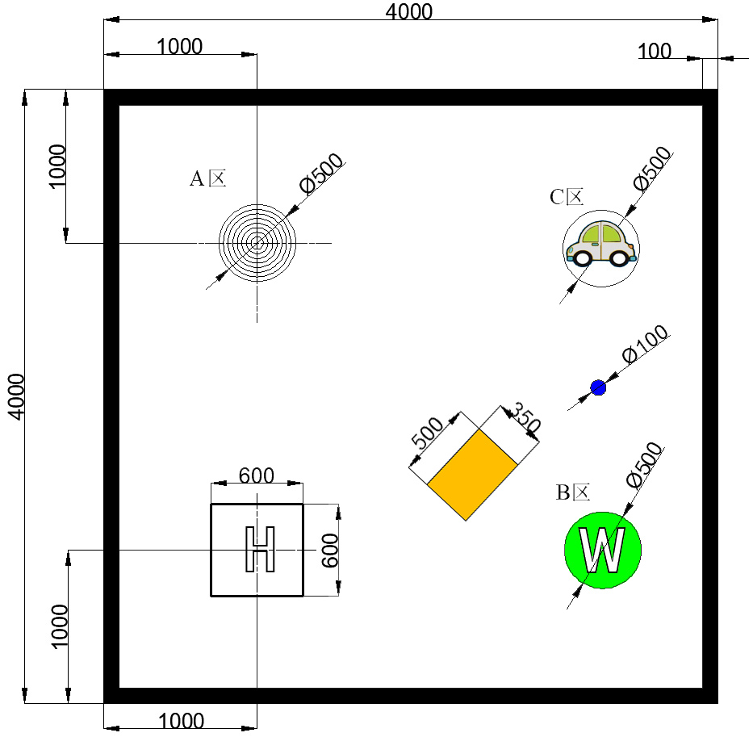

图10 初赛赛场示意图

表2 标靶的环号及环尺寸与分数对照表

|  |  |  |  |  |  |  |
| --- | --- | --- | --- | --- | --- | --- |
| **环号** | **1环** | **2环** | **3环** | **4环** | **5环** | **5环外及物料倾倒** |
| **外径尺寸** | 100 | 200 | 300 | 400 | 500 |  |
| **分数** | 20 | 15 | 10 | 5 | 1 | 0 |

**2.2 搬运的货物**

比赛时，待搬运的货物为直径50mm,高70mm的圆柱体，重量不超过50g，材料为3D打印ABS，其颜色没有要求。

**3、智能配送无人机赛项具体要求**

现场抽签决定各参赛队比赛的场地号、障碍物和BC投放区的位置，以及提交无人机的运行模式，比赛时货物的投放的顺序为A、B、C货物放置区。

参赛队将无人机放置在起降区，准备好后举手示意，按统一指令开始比赛，计时开始。在规定的时间内，选手按照要求将货物装载到无人机后，启动无人机，按照规定投放顺序将货物投放到A、B、C区，每个货物放置区仅有一次投放机会，投放货物至B、C区时，必须越过障碍后到达货物放置区完成投放任务。当无人机完成C区的投放任务后，返航降落到起降区时停止计时。在规定的时间内，根据无人机起飞、越障、投放货物准确程度、降落、是否按时回到起飞点等计算成绩。

每个参赛队有两轮运行机会，取两次成绩中的最好成绩。

以成绩排名选出一等奖及参加黑龙江省大学生工程训练综合能力竞赛参赛队，若出现参赛队成绩相同，则通过加赛决定成绩排序。